**SÜLLER ANAOKULU**

## **Hijyen Şartlarının Geliştirilmesi ve Enfeksiyon Önleme Kontrol Kılavuzu ve Uygulama Planı**

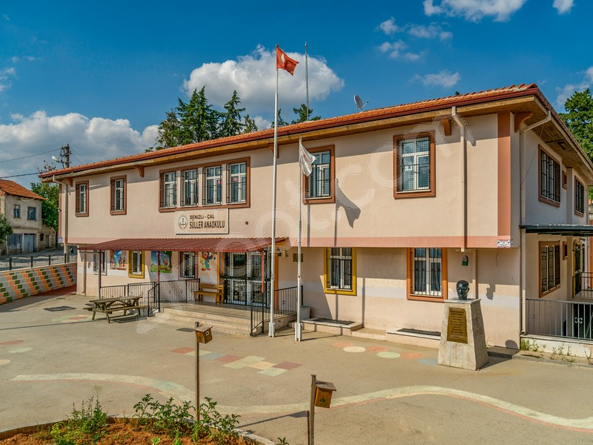

**16 AĞUSTOS 2020**

**GÜVENLİ ÇALIŞMA ORTAMIMIZ**

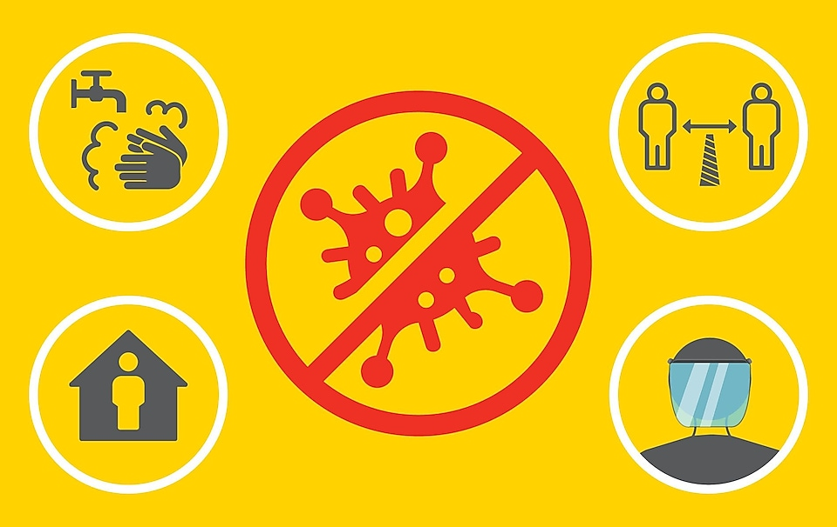

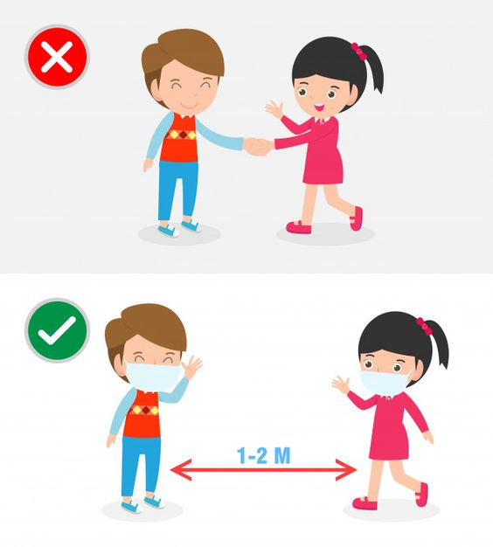

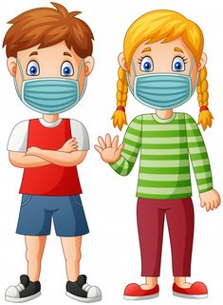 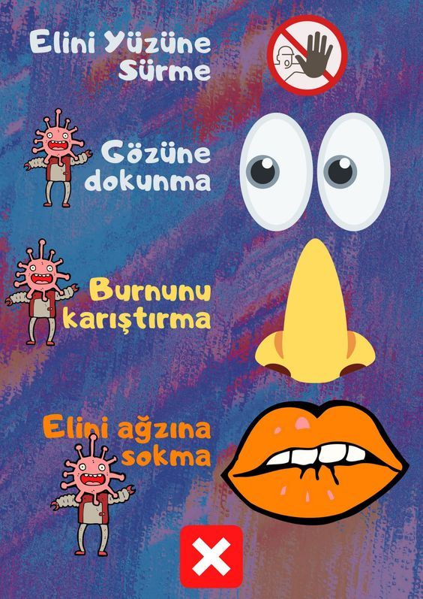

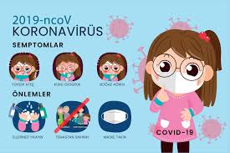 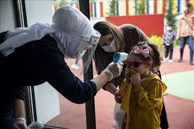

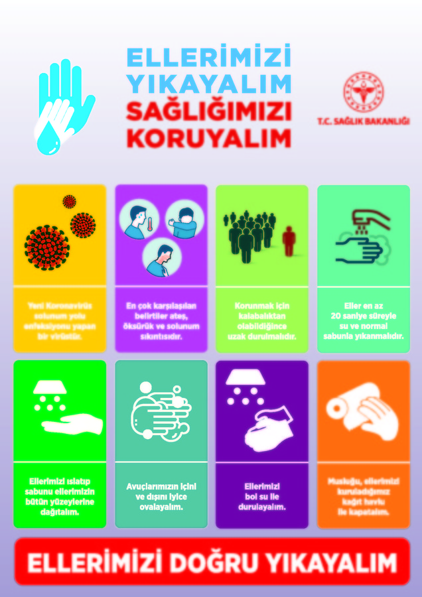

**GİRİŞ**

**1- OKUL BİNASINA GİRİŞ**

**2 - ÇALIŞMA DÜZENİ**

**3 - HİJYEN ÖNLEMLERİ**

**4 - SOSYAL MESAFE**

**5 - YEMEKHANEDEKİ DÜZENLEME VE UYGULAMALAR**

**6 - ÇAY OCAĞI KULLANIMI**

**7 - ZİYARETÇİLER İLE İLGİLİ DÜZENLEMELER**

**1-OKUL BİNASINA GİRİŞ**

● **Her sabah binanın girişinde uygun koruyucu kıyafet giymiş personelimiz tarafından öğretmenlerimizin, öğrencilerimizin ateşi ölçülecektir. Ateşi 37 derecenin üzerinde olanlar kayıt altına alınacak, 15-20 dakika sonraki ikinci ölçümde ateşin tekrar 37 derecenin üzerinde olması durumunda gerekli izolasyon önlemleri uygulanacak ve bir sağlık kuruluşuna yönlendirilecektir.**

● **Okulun ilk günü tüm okul personeline zimmetli olarak birer adet yüz siperliği**

**verilecektir.**

● **Okulun giriş kısmına hijyen paspası konulmuştur.**

● **Günlük olarak maske dağıtılacak, dezenfektan ve kolonya sunulacaktır.**

**2-ÇALIŞMA DÜZENİ**

● **Okul içine hiçbir şekilde ziyaretçi kabul edilmeyecektir; bu durum personelimizin ve öğrencilerimizin sağlığı açısından önem taşımaktadır.**

● **Okul binaları içindeki ortak alanlarda ve çalışma ortamlarında, tüm çalışanların ağız ve burun bölgesini kaplayacak şekilde maske takması zorunludur.**

● **İletişimlerin, sınıflara girilmeden telefon, whatsapp ya da e-posta üzerinden; toplantıların ise; çok zorunlu olmadıkça online yapılmasına özen gösterilecektir.**

● **Personeller arası; okulda yapılması zorunlu görüşmeler, en fazla 10 dakika tutulmalı, sosyal mesafe ve maske kurallarına uyulmalıdır. Ayrıca personellerin, mutlaka önceden ellerini dezenfekte etmeleri gerekmektedir. Toplantılarda oturma düzeni, maske**

**takılması ve sosyal mesafe kuralına uyulması oldukça önem arz etmektedir.** **Toplantı ortamı sık sık havalandırılmalı; mümkünse pencereler sürekli açık tutulmalıdır.**

● **Öğrencilerimizin H.E.S. kodu sorgulaması yapılmaktadır.**

**3-HİJYEN ÖNLEMLERİ**

● **Okul binaları dahilinde sürekli, düzenli aralıklarla uygun temizlik, dezenfeksiyon ve havalandırma işlemleri yapılmaktadır.**

● **Su arıtıcısının bakımı yaptırılmış olup, tüm filtreleri değiştirilmiştir**.

● **Okul girişlerinde ve içerisinde, uygun noktalara el dezenfektanları yerleştirilmiştir.**

**Düzenli kontrolleri yapılarak sürekli dolu olmaları sağlanmaktadır.**

● **Çamaşır suyu ile tuvaletlerin; sprey dezenfektanlarla tüm kapı kolları, sık**

**dokunulan ortak alanların dezenfeksiyonu yapılmaktadır. Her yüzeye**

**farklı renkte bez kullanılmakta; gün sonunda yıkanabilen bezler sodyum**

**hipoklorid veya başka bir dezenfektanla dezenfekte edilmektedir. Tuvaletlerin içindeki lavaboların sağ ve sol taraflarının kullanımı sağlanmış olup; orta lavabo kullanıma kapatılmış; aynaya sosyal mesafe görseli yapıştırılmıştır.**

● **Gün sonunda tüm yüzeylerin ve masa üstlerinin temizlik ve dezenfeksiyonu**

**yapılmaktadır.**

● **Kullanılmış maske, siperlik, ve eldivenler, okul içerisinde çeşitli noktalara**

**yerleştirilmiş bulunan “maske ve eldiven özel atık kutularına” atılacak, usulüne**

**uygun imha edilecektir.**

● **Okul personeline eğitim verilerek, personelin kişisel hijyene, maske ve eldiven kullanımına ve bunların ne sıklıkta değiştireceklerine dikkat etmeleri;** **kurumun çalışma ve hijyen kriterlerine uyma temini sağlanacaktır.**

**4-SOSYAL MESAFE**

● **Kalabalık ortamlardan olabildiğince uzak durulması; tokalaşma, sarılma gibi yakın**

**temaslardan kaçınılması önemlidir.**

● **Özellikle kapalı alanlarda; 3-4 adım/ 2 metrelik sosyal mesafe korunmalıdır.**

● **Okulun girişinden** **2 metre aralıklı çizgiler çekilmiştir.**

● **Okul girişinde, sınıflarda ve yemekhanede sosyal mesafe kurallarına uygun şekilde işaretlenmiş ve belirlenmiş alanları dikkate almak zorunludur.**

**5-YEMEKHANEDEKİ DÜZENLEMELER VE UYGULAMALAR**

● **Yemekhanede, masa ve sandalye araları 2 metre olacak şekilde çapraz oturma düzeni yapılmıştır.**

● **Personelin; önlük, bone, siperlik, maske ve eldiven kullanımı sağlanacaktır.**

● **Kahvaltı sonunda, masa üstleri ve yemek servis alanlarının temizlik ve dezenfeksiyonu sağlanacaktır. Gün sonunda yemekhanenin, çamaşır suyu ile detaylı dezenfeksiyonu yapılacaktır.**

● **Yemekhaneye giren yiyecek ve içecekler uygun bir şekilde dezenfekte edilip; tüm paketli gıdaların paketleri silinecektir.**

● **Düzenli yemek numunesi kontrolleri yapılacaktır.**

● **Yemek alımı sırasında personelin öğrenciye temasını minimuma indirmek amacıyla yemekler öğrenciler yemekhaneye gelmeden önce servis edilecektir.**

● **Çatal, kaşık, peçete öğrenciye özel olacaktır. (Menaj Takımı alınmıştır.)**

**6- ÇAY OCAĞI KULLANIMI**

● **Çay/kahve servisi kağıt bardaklarla yapılacaktır.**

● **Çay/kahve almak isteyen personelimiz, taleplerini okul personeline uzaktan ileteceklerdir.**

**7- ZİYARETÇİLER İLE İLGİLİ DÜZENLEMELER**

● **Görüşmelerin online yapılması teşvik edilmektedir. Öğrencileri almaya gelen velilerin maske takması zorunludur.**

● **Okul** **personeli tarafından ateş ölçümü yapılacaktır.**

● **Personel tarafından 15 dakika arayla yapılan iki ölçümde, ateşi 37 derecenin üzerinde olan veliler okula alınmayacaktır.**

● **Okula girişte velilere dezenfektan ve kolonya sunulacaktır.**

● **Kuruma dışarıdan gelen kargo, paket, zarf vb. evraklar güvenlik açısından okulun ana girişinde bulunan sterilizasyon cihazında sterilize edilecektir.**

**NİHAN MERVE OLGUN**

**OKUL MÜDÜR V.**